国際セミナー International Seminar

分権化を通じた平和と安定

Peace and Stability through Decentralization

　「民主主義の平和」は、西アジアや北アフリカからヨーロッパに向かう難民の問題、東アジアの緊張を高める核や領土の問題など、排外主義の台頭によって危機に瀕している。では何が社会に「平和」をもたらし、それを安定化しうるのか。ひとつの試みが、「分権化」である。紛争から抜け出し、平和で安定した政府を「国家」よりも小さい単位で作る…フィリピンのミンダナオやインドネシアのアチェ、アンボン、インドのカルナータカなどの事例を広島と対照し、「分権化を通じた平和と安定」がもたらす未来を占う。

**日時：2017年11月13・14日（月・火）午前10時より**

**会場：広島大学大学院社会科学研究科大会議室**

**使用言語：英語（通訳はありません）**

**主催：広島大学大学院社会科学研究科・広島大学法学部**

**「広島の知と経験を基盤とした実践的平和構築学確立研究拠点」**

**Date and Time: Mon.-Tue., 13-14 Nov. 2017, 10 a.m.-**

**Venue: Large Conference Room**

**Graduate School of Social Sciences**

**Hiroshima University**

**Language Used: English (No Japanese Translation)**

**Organized by Hiroshima Active Peacebuilding Research Initiative**

**Graduate School of Social Sciences and**

**School of Law, Hiroshima University**

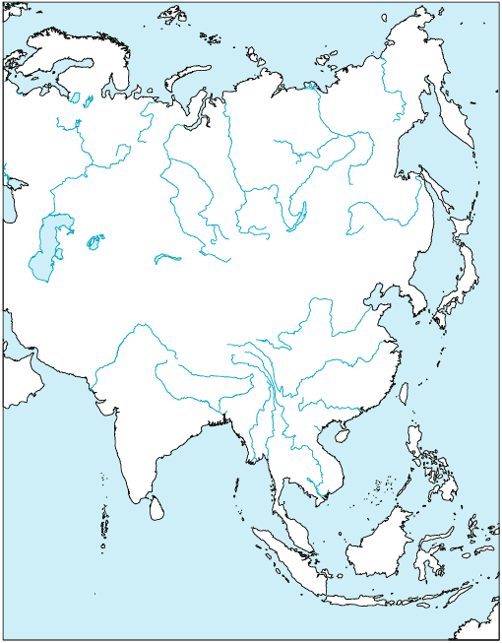Democratic Peace is on the brink of crisis as xenophobia develops in many parts of the world including the issues of refugees from West Asia or North Africa toward Europe, and the nuclear and territorial problems that heighten the tensions in East Asia. Then what can we rely on to bring peace to the societies and stabilize them? One option we have will be ‘decentralization.’ Struggling out from the conflicts and creating stable governments in peace on the smaller units than states, Mindanao in the Philippines, Aceh and Ambon in Indonesia, or Karnataka in India, with Hiroshima as a referable case, will give the footlight on the prospects for Peace and Stability through Decentralization.

Hiroshima

アチェ

広島

カルナータカ

Mindanao

ミンダナオ

Karnataka

Aceh

プログラム　Program

Ambon

アンボン

11月13日（月）Mon. 13 November

10:00　 開会　Opening Session

開会挨拶 Opening Remarks 瀧　敦弘（社会科学研究科長）Taki Atsuhiro (Dean, Graduate School of Social Sciences)

趣旨説明 Background for the Seminar 吉田　修（社会科学研究科教授）Yoshida Osamu (Professor, Graduate School of Social Sciences)

基調講演 Keynote Speech 西宮宜昭（国際協力機構）Nishimiya Noriaki (Japan International Cooperation Agency)

14:00 午後の部1分権化を通じた平和、安定及び発展　Afternoon Session I Peace, Stability and Development through Decentralization

リチャード・ロウヘナペッシー（アンボン市長）　Richard Rouhenapessy (Mayor of Ambon)

デーベンドラ・バーブー（社会経済変化研究所教授）Devendra Babu M. (Professor, Institute for Social and Economic Change)

西澤真理子（広島県平和推進プロジェクトチーム）Nishizawa Mariko (Peace promotion PT, Hiroshima Prefectural Government)

16:15 午後の部2地方レベルでの紛争と妥協　Afternoon Session II Conflicts and Compromise at the Local Level

アブー・リンガ（バンサモロ研究所）Abhoud Lingga (Professor, Institute of Bangsamoro Studies)

ムナワル・リザ・アンワル（アチェ民族党首）Munawar Liza Anwar (Former Mayor of Sabang and Chief, Aceh National Party)

北川将之（神戸女学院大学准教授）Kitagawa Masayuki (Associate Professor, Kobe College)

11月14日（火）Tue. 14 November

10:00 午前の部　民主的発展の焦点としての地方政治　Morning Session Local Politics as a Focus of Democratic Development

モハンマド・ヤコブ（バンサモロ開発公社理事長）Mohammad Yacob (Executive Director, Bangsamoro Development Agency)

D・ラジャセーカー（社会経済変化研究所教授）D. Rajasekhar (Professor, Institute for Social and Economic Change)

13:30 午後の部　開発の諸問題と社会的安定　Afternoon Session Development Issues and Social Stability

ルシア・ペイロウ（インデヴ研究所）Lusia Peilouw (InDev Institute)

 R・マンジュラ（社会経済変化研究所研究員）R. Manjula (Research Officer, Institute for Social and Economic Change)

16:00　閉会　Closing Session

全体討論 Plenary Discussion

閉会挨拶 Closing Remarks 江頭大蔵（法学部長）Egashira Daizo (Dean, School of Law)

本セミナーの目的

　民衆や彼らの生活により近いレベルで決定を行う政治が、社会の民主化という文脈においてのみならず、安定的で責任を負える政府を作る、という文脈で、政治発展上ますます重要になってきている。一方でインドは、1960年代の混乱の時代を経て、多様な要素の中での政治的安定が、十分に統合化された集権制度においてというよりも、高度な地方自治を通じて達成されるようなシステムを発展させた。そしてこの政治システムの変容は、計画的な発展ではなく、インドのさまざまな集団が、政治的決定過程への自分たちの参加の程度を高めるために、選挙民主主義を用いた奮闘の賜物であった。他方で、アジアにおける紛争は、常に当事者の「独立」達成で終わるではなく、むしろ地方自治の形態獲得で終焉することが増えている。バングラデシュや東ティモールといった以前の例とは異なり、アチェにおける独立運動は、インドネシア共和国内部に真正の自治州を作ることで、終結した。ミンダナオにおけるイスラーム教徒とフィリピン政府との間の半世紀に及ぶ紛争も、アチェがたどった道をたどっており、まだまだ先には多くの障害が予想されるが、バンサモロ自治政府の設立そのものは合意されている。

　本国際セミナーは、ともに分権化の考え方を平和と安定の源泉とするアジアにおけるこれら二つの政治発展を、地域内のみならず全国的、国際的なレベルで比較、検討しようという最初の試みの一つである。これら二つの発展は、インドの事例が分権化が安定を帰結し、アジアの他地域では平和と独立を求めてできる限り分権化した連邦構造にたどり着いたという意味で、逆方向である。それゆえ、これら二つが学問的に出会うということは、彼らのそれぞれが取った道が他方に対して、彼ら自身の道をより深く理解させるような示唆を与えうる、という点で、確かに意義深いものとなろう。

　この種の最初の試みとして、各講演者は地方（州）政治や分権化、平和、安定に関するそれぞれの研究や経験を交流と討論の場に持ち出すことが期待されており、これらの政治発展に関する学問研究への新たな光が注がれよう。

　我々は、この試みが政治学及び平和学の研究をさらに豊かにすることを期待する。

社会科学研究科大会議室　　Large Conference Room, GSSS

Objectives of the Seminar

Politics with decision-making at the level closer to the people and to their lives is increasingly important in the political development not just in terms of democratization of societies but also in terms of stable and accountable government. On the one hand, after some troubled decades from the 1960’s, India has developed a system in which political stability in diverse elements is achieved through high standards of local autonomy rather than the well-integrated or centralized institution. This transformation of political system took place not as a planned development but as a consequence of the efforts by various Indian groups to use electoral democracy for increasing their own share in decision-making. On the other, conflicts in Asia find their exits not always through the independence but increasingly through the local autonomy. Different from the earlier examples of Bangladesh or Timor-Leste, independence movement in Aceh ended up with the creation of the real autonomous province of Aceh within Indonesian Republic. The half a century long conflict in Mindanao between the Muslims and the Philippine Government is now following the Acehnese path and, though still many obstacles are foreseen ahead, new autonomous Bangsamoro Government is agreed to be established.

This international seminar is one of the first attempts to discuss and compare those two political developments in Asia that share the notion of decentralization as a source for peace and stability not only in the local areas concerned but also in national and international levels. Those two developments are converse, i.e., Indian cases were to achieve decentralization that resulted in stability while recent peace processes in other parts of Asia aimed at peace and independence to reach the federal structure with the power as decentralized as possible. Therefore, academic encounter of these two is certainly meaningful as different paths they respectively took may give suggestions to the other that can deepen the understanding of their own.

As a first attempt of this kind, the speakers are expected to place their own researches or experiences on local (State) politics, decentralization or peace and stability at the exchange and discussion arena so that any new lights be shed on the academic research on these political developments.

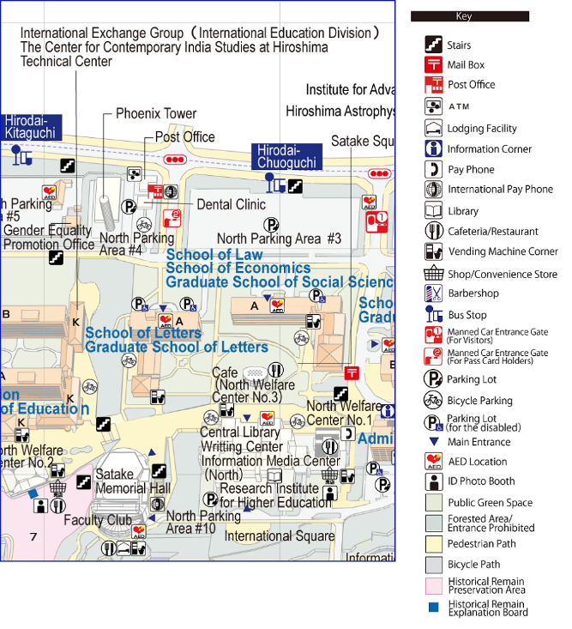We hope this attempt will enrich the studies of political and peace science.

**広大中央口**

**会場案内**：社会科学研究科大会議室

山陽本線西条駅・新幹線東広島駅からバス、広大中央口下車。正面の社会科学研究科A棟3階東端。

**Guide for Venue**: Large Conference Room, Eastern End, 3rd floor, A-wing, Graduate School of Social Sciences.

Take Bus for Hiroshima University at JR Saijo or JR Higashi-Hiroshima Station and get off at Hirodai-Chuoguchi.

どなたでも聴講できます。事前の申し込みは不要です。広島大学法学部生の聴講を歓迎します。

**社会科学研究科**

This International Seminar is open for any audience. No prior registration is required. Undergraduate students of School of Law, Hiroshima University are particularly welcome.

問い合わせ先：HiPeC事業室（社会科学研究科427及び613）(082)424-6936　電子メール：hipec@hiroshima-u.ac.jp

Contact: (082)424-6936 at HiPeC (427 and 613, Graduate School of Social Sciences, Hiroshima University)

E-mail: hipec@hiroshima-u.ac.jp

本国際セミナーは、広島大学法学部後援会、国際協力事業団草の根技術協力「フィリピン・ミンダナオのバンサモロ自治政府人材育成強化事業～平和構築支援を通じたグローバル・ヒロシマの形成～」、広島大学研究大学強化促進事業「広島の知と経験を基盤とした実践的平和構築学確立のための研究拠点」、および日本学術振興会科学研究費補助金基盤研究(A)「分権的発展の効果と潜在力：インド29州の比較分析を通じた民主主義のかたち」から運営資金を得ている。

This International Seminar obtains its operation fund from the Supporters’ Association for School of Law, Hiroshima University, Japan International Cooperation Agency Technical Cooperation for Grassroots Project for Global Hiroshima Project to Enhance Peace-building Human Resource Development for the Bangsamoro Government in Mindanao, the Philippines, Hiroshima University Program for Promoting the Enhancement of Research Universities for Hiroshima Active Peacebuilding Research Initiative (HiPeC), and Japan Society for Promotion of Science Grants-in-Aid for Scientific Research (A) on Results and Potentials of Decentralized Development: Comparative Studies of 29 States in India to Understand the Shape for Democratic Stability.